ANEXOS

Tabela 1 - Descrição dos valores de diâmetro, comprimento e proporção da falha com relação ao diâmetro das tíbias dos animais estudados.

 |  |  |  |  |  |  |  |  |  |  |  | Intervalo de 95% - limites
 | N | Média | DP | Min | Mediana |  | Max |  | Inferior |  | Superior
Diâmetro | 48 | 1,6 | 0,2 | 1,2 | 1,5 |  | 2 |  | 1,2 |  | 2,0
Comprimento | 48 | 19,3 | 2 | 16,4 | 19 |  | 23 |  | 15,4 |  | 23,2
Fração de falha por diâmetro | 48 | 3,1 | 0,4 | 2,5 | 3,1 |  | 3,8 |  | 2,3 |  | 3,9
Legenda: N = número de membros estudados. DP=desvio padrão. Mín=Mínimo. Max=Máximo.
Fonte: PARETSIS, N.F., 2015

Figuras:

Figura 1: Confecção do defeito ósseo na tíbia ovina e fragmentos ósseos processados para estudo histológico.
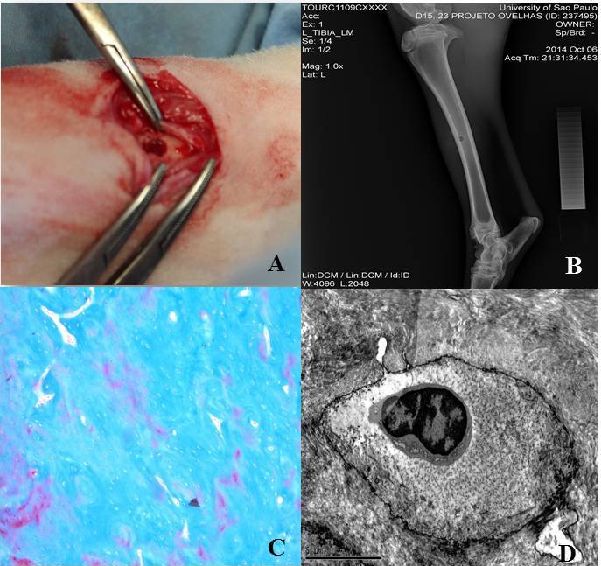
Legenda: Falha óssea de 5 mm realizada na tíbia do ovino (A); Projeção radiográfica lateromedial evidenciando a localização do defeito ósseo e a relação falha/osso ovino (B); Ilustração do fragmento processado para análise de microscopia de luz, aumento de 100x (C); microscopia eletrônica de transmissão, aumento de 10.000x, evidenciando um osteócito maduro dentro da lacuna (D).
Fonte: (PARETSIS, N.F., 2015).

